第32届全国中学生物理竞赛复赛理论考试试题
2015年9月19日

说明：所有解答必须写在答题纸上，写在试题纸上无效。

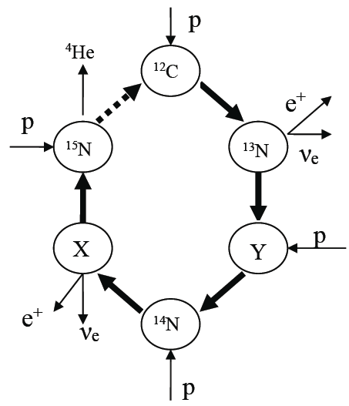
一、（15分）在太阳内部存在两个主要的核聚变反应过程：碳循环和质子-质子循环；其中碳循环是贝蒂在1938年提出的，碳循环反应过程如图所示。图中、和分别表示质子、正电子和电子型中微子；粗箭头表示循环反应进行的先后次序。当从循环图顶端开始，质子与核发生反应生成核，反应按粗箭头所示的次序进行，直到完成一个循环后，重新开始下一个循环。已知、和He核的质量分别为0.511 MeV/c²、1.0078 u和4.0026 u（1u≈931.494 MeV/c²），电子型中微子的质量可以忽略。
（1）写出图中X和Y代表的核素；
（2）写出一个碳循环所有的核反应方程式；
（3）计算完成一个碳循环过程释放的核能。

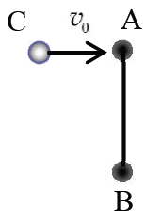
二、（15分）如图，在光滑水平桌面上有一长为的轻杆，轻杆两端各固定一质量均为的小球和。开始时细杆静止；有一质量为的小球C以垂直于杆的速度运动，与球碰撞。将小球和细杆视为一个系统。
（1）求碰后系统的动能（用已知条件和球C碰后的速度表出）；
（2）若碰后系统动能恰好达到极小值，求此时球C的速度和系统的动能。

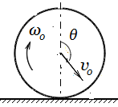
三、（20分）如图，一质量分布均匀、半径为的刚性薄圆环落到粗糙的水平地面前的瞬间，圆环质心速度与竖直方向成（）角，并同时以角速度（的正方向如图中箭头所示）绕通过其质心、且垂直环面的轴转动。已知圆环仅在其所在的竖直平面内运动，在弹起前刚好与地面无相对滑动，圆环与地面碰撞的恢复系数为，重力加速度大小为。忽略空气阻力。
（1）求圆环与地面碰后圆环质心的速度和圆环转动的角速度；
（2）求使圆环在与地面碰后能竖直弹起的条件和在此条件下圆环能上升的最大高度；
（3）若让角可变，求圆环第二次落地点到首次落地点之间的水平距离随变化的函数关系式、的最大值以及取最大值时、和应满足的条件。

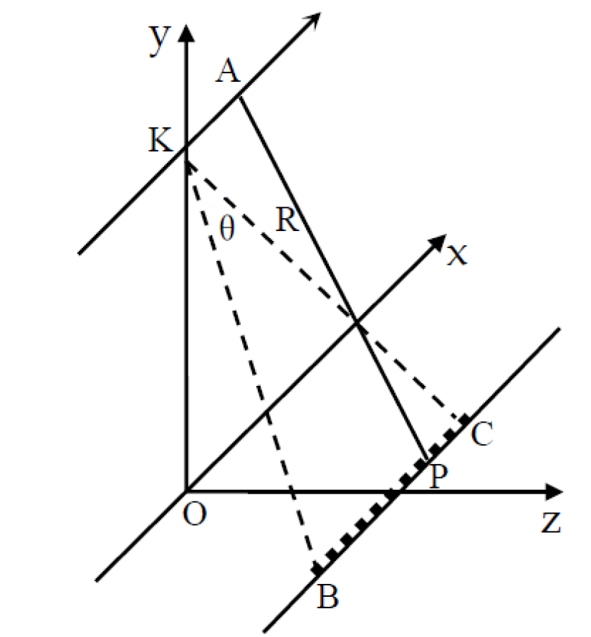
四、（25分）如图，飞机在距水平地面（xz平面）等高的航线KA（沿x正方向）上，以大小为（远小于真空中的光速）的速度匀速飞行；机载雷达天线持续向航线正右侧地面上的被测固定目标P点（其x坐标为）发射扇形无线电波束（扇形的角平分线与航线垂直），波束平面与水平地面交于线段BC（BC随着飞机移动，且在测量时应覆盖被测目标P点），取K点在地面的正投影O为坐标原点。已知BC与航线KA的距离为。天线发出的无线电波束是周期性的等幅高频脉冲余弦波，其频率为。
（1）已知机载雷达天线经过A点（其x坐标为）及此后朝P点相继发出无线电波信号，由P反射后又被机载雷达天线接收到，求接收到的回波信号的频率与发出信号的频率之差（频移）。
（2）已知BC长度为，讨论上述频移分别为正、零或负的条件，并求出最大的正、负频移。
（3）已知，求从C先到达P点、直至B到达P点过程中最大频移与最小频移之差（带宽），并将其表示成扇形波束的张角的函数。
已知：当时，。

五、（20分）如图，“田”字形导线框置于光滑水平面上，其中每个小正方格每条边的长度和电阻分别为和。导线框处于磁感应强度的均匀磁场中，磁场方向竖直向下，边界（如图中虚线所示）与de边平行。今将导线框从磁场中匀速拉出，拉出速度的大小为，方向与de边垂直，与ae边平行。试求将导线框整体从磁场中拉出的过程中外力所做的功。

六、（23分）如图，一固定的竖直长导线载有恒定电流，其旁边有一正方形导线框，导线框可围绕过对边中心的竖直轴O₁O₂转动，转轴到长直导线的距离为。已知导线框的边长为（），总电阻为R，自感可忽略。现使导线框绕轴以匀角速度逆时针（沿轴线从上往下看）方向转动，以导线框平面与长直导线和竖直轴所在平面重合时开始计时。求在t时刻
（1）导线框中的感应电动势E；
（2）所需加的外力矩M。

七、（22分）如图，1mol单原子理想气体构成的系统分别经历循环过程和。已知理想气体在任一缓慢变化过程中，压强和体积满足函数关系。
V
p
O
a
b
c
d
V₁
3V₁
p₁
3p₁
'
2p₁
5V₁
（1）试证明：理想气体在任一缓慢变化过程的摩尔热容可表示为
式中，和分别为定容摩尔热容和理想气体常数；
（2）计算系统经直线变化过程中的摩尔热容；
（3） 分别计算系统经直线过程中升降温的转折点在p-V图中的坐标A和吸放热的转折点在p-V图中的坐标B；
（4）定量比较系统在两种循环过程的循环效率。

八、（20分）如图，介质薄膜波导由三层均匀介质组成：中间层1为波导薄膜，其折射率为，光波在其中传播；底层0为衬底，其折射率为；上层2为覆盖层，折射率为；。光在薄膜层1里来回反射，沿锯齿形向波导延伸方向传播。图中，是光波在介质j表面上的入射角，是光波在介质j表面上的折射角。
n₀

n₁

θ_{t2}
θ_{i1}
θ_{i1}
θ_{t0}
n₂

d

（1）入射角在什么条件下光波可被完全限制在波导薄膜里（即光未折射到衬底层和覆盖层中）？
（2）已知波导薄膜的厚度为，求能够在薄膜波导中传输的光波在该介质中的最长波长。
已知：两介质j与k的交界面上的反射系数（即反射光的电场强度与入射光的电场强度之比）为
式中，和是分别是光波在介质j的表面上的入射角和折射角，余类推；正弦函数和余弦函数在复数域中可定义为
，

